## Manual:

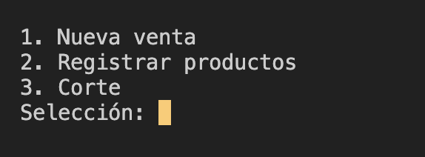Una vez que corra mostrara el menu con las opciones disponibles

* Nueva venta.
* Registrar productos.
* Corte

Deberas ingresar una de las opciones dependiendo de la accion que deseas hacer

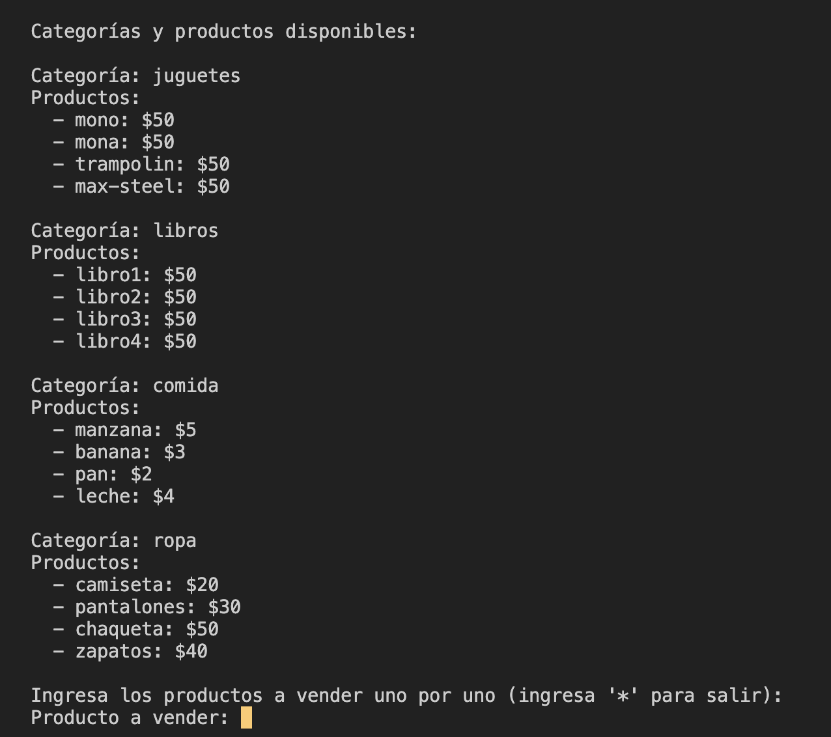En el caso de que quiersas registrar una nueva venta ingresa 1:

Una vez seleccionado y hallas dado clik en la tecla enter se mostrara esto aquí te mostraran las categorias y los productos de esta.

Para añadir a la bolsa los productos ingresa el nombre del producto.

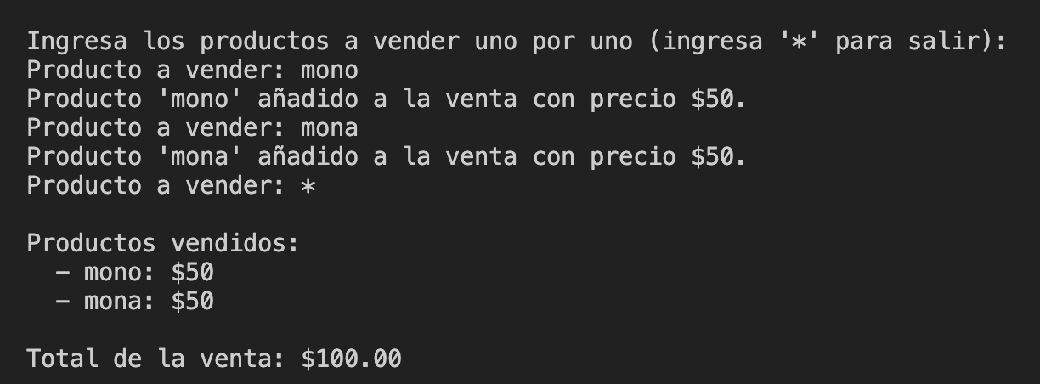Ingresa el nombre del producto que deseas agregar a la bolsa o carrito y da clik en la tecla enter.

Una vez que tengas todos los productos en la bolsa o carrito ingresa un * para cerrarlo esto te dara los productos que estan en el carrito junto con su precio y el total de la venta.

Despues esto te llevara de vuelta al menu principal.

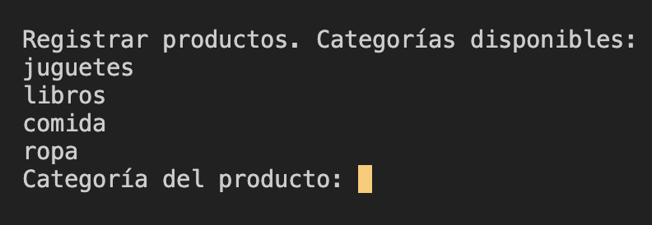En el caso de que quiersas registrar un nuevo producto ingresa 2:

En este te saldran las categoris disponibles ingresa la categoria del producto que deseas ingresar y da enter.

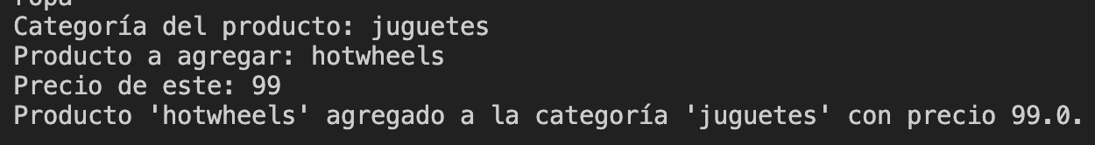Te pedira ingresar el nombre del producto y el precio y si todo esta correcto te aparecera un mensaje del prodcuto que agregaste la categoria y el precio si no aparece recomiendo volver a intentar ingresar el producto.

Despues de nuevo esto te llevara al menu principal.

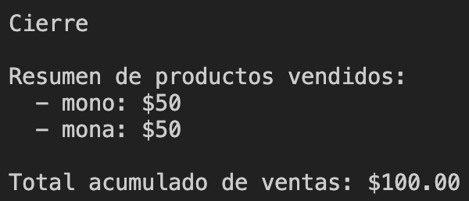En el caso de que quiersas registrar un nuevo producto ingresa 3:

En este por ultimo te aparecera un resumen de los productos vendidos con su nombre, precio y el total acumulado de las ventas.

De nuevo despues de esto te llevara al menu principal.

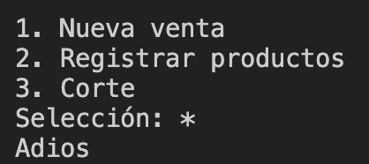

Para poder finalizar el programa ingresa * en el menu principan esto te mostrara un adios y se cerrara el programa